

Guilherme Henrique dos Santos Mendes

Santiago Conti Zapparoli

Documento de Definição

da Estrutura Analítica do Projeto

Loja Virtual de Decorações

LaMaison

Jaguariúna, 2023.

GUILHERME HENRIQUE DOS SANTOS MENDES

SANTIAGO CONTI ZAPPAROLI

**LAMAISON**

Plataforma de Vendas de Produtos Decorativos

Projeto de conclusão de curso de Desenvolvimento de Sistemas pelo SENAI Jaguariúna.

Orientador: Reenye A. Lima

Jaguariúna, 2023

# RESUMO

O trabalho consiste no desenvolvimento de um software para uma loja virtual de decorações, que oferece uma experiência de compra diferenciada e inovadora aos clientes. O software utiliza a tecnologia de realidade aumentada, permitindo que os clientes visualizem os objetos de decoração em suas casas antes de efetuarem a compra.

O projeto tem como objetivo principal aumentar as vendas e fidelizar os clientes da loja virtual, oferecendo uma experiência mais imersiva e interativa. Para atingir esse objetivo, foram estabelecidas diversas regras de negócio e requisitos funcionais e não funcionais.

**SUMÁRIO**

1. RESUMO 3

2. JUSTIFICATIVA 6

3. OBJETIVOS 7

4. INTRODUÇÃO 8

5. TERMO DE ABERTURA DO PROJETO (TAP) 9

5.1. DESCRIÇÃO 9

5.2. ESCOPO DO PROJETO 9

5.3. METODOLOGIA DE DESENVOLVIMENTO 10

5.4. EQUIPE ENVOLVIDA 10

6. CRONOGRAMA 10

7. CONVENÇÕES, TERMOS E ABREVIAÇÕES 11

IDENTIFICAÇÃO DOS REQUISITOS 11

PROPRIEDADES DOS REQUISITOS 11

8. DESCRIÇÃO GERAL DO PROJETO 13

9. REGRAS DE NEGÓCIO 13

9.1. [RN01] Cadastro 13

9.3. [RN03] Exibir e Filtrar os Produtos 13

9.4. [RN04] Carrinho de Compras 13

9.5. [RN05] Lista de Desejos 13

9.6. [RN06] Realidade Aumentada 13

9.7. [RN07] Comprar 13

9.8. [RN08] Produtos Disponíveis 13

10. REQUISITOS FUNCIONAIS (CASOS DE USO) 13

11. REQUISITOS NÃO FUNCIONAIS 15

11.1. [NF001] Disponibilidade 15

11.2. [NF002] Coerência 16

12. ORÇAMENTO 16

13. DOCUMENTAÇÃO DA ESTRUTURA DA SOLUÇÃO 16

13.1 Banco de Dados 16

13.2 Back-End 18

• Diagrama de Classes do Schema Prisma 18

13.3 Interface Web Front-End e/ou Mobile 19

14. CONTROLE 20

14.1. Dados de Teste 20

14.2. Plano de Testes 20

14.3. Relatório de Testes 22

15. EXECUÇÃO 26

15.1. Capturas do Website 26

Tela de Login 26

Tela de Cadastro 26

26

Tela Principal 27

27

Tela de Produtos 27

27

Tela de Produto 28

28

Lista de Desejos 28

28

Lista de Pedidos 29

29

Tela de Compra 29

29

Tela de Pagamento 30

30

15.2. Capturas do Mobile 31

31

16. Conclusão ou Resultados 31

16.1. Resumo das Lições Aprendidas 31

16.2. Planos para o Futuro 32

16.3. Portifólios dos Integrantes 33

Santiago - https://sanzappa.github.io/ 33

Guilherme - https://finemustache.github.io/ 33

16.4. Perfis GitHub dos Integrantes 33

Santiago - https://github.com/sanzappa/ 33

Guilherme - https://github.com/finemustache/ 33

17. Bibliografias 33

17.1. Sites e Fóruns pesquisados 33

# JUSTIFICATIVA

Este projeto de desenvolvimento de uma loja virtual de decorações com tecnologia de realidade aumentada possui diversas justificativas relevantes. Abaixo estão alguns pontos que respaldam a importância e o impacto positivo esperado do projeto:

Experiência de compra diferenciada: A utilização da tecnologia de realidade aumentada proporciona aos clientes uma experiência única ao permitir que visualizem os objetos de decoração em suas próprias casas antes de realizar a compra. Isso cria um vínculo emocional com os produtos, aumentando a confiança e a satisfação do cliente

Maior engajamento e interatividade: A possibilidade de navegar pelo catálogo da loja, filtrar produtos, criar listas de desejos e visualizar os produtos em realidade aumentada envolve os clientes de forma mais ativa durante o processo de compra. Isso promove um maior engajamento com a plataforma, estimulando as interações e incentivando a fidelização dos clientes.

Ampliação do alcance e acessibilidade: Ao disponibilizar o software tanto para dispositivos móveis quanto para a web, o projeto amplia o alcance da loja virtual, permitindo que os clientes acessem e realizem compras de qualquer lugar e a qualquer momento. Isso proporciona maior comodidade e facilidade de acesso aos produtos, atendendo às demandas da vida moderna.

Personalização e facilidade na escolha: A possibilidade de filtrar os produtos por categoria, preço e outros critérios ajuda os clientes a encontrarem rapidamente os itens desejados, tornando o processo de compra mais eficiente e personalizado. Isso facilita a tomada de decisão e aumenta a probabilidade de conversão, impulsionando as vendas da loja virtual.

Aumento das vendas e crescimento do negócio: Com a implementação desse projeto, espera-se um aumento significativo nas vendas da loja virtual de decorações. A experiência de compra diferenciada, aliada à tecnologia de realidade aumentada, tem o potencial de atrair novos clientes, conquistar a fidelidade dos usuários existentes e impulsionar o crescimento do negócio.

Inovação e destaque no mercado: A incorporação da tecnologia de realidade aumentada nesse projeto demonstra um espírito inovador e uma busca por soluções diferenciadas no mercado. Isso posiciona a loja virtual de decorações como pioneira e líder nesse segmento, destacando-se da concorrência e atraindo a atenção de clientes em potencial.

Aproveitamento do potencial da tecnologia: A tecnologia de realidade aumentada tem se mostrado cada vez mais presente e influente no mercado. Ao utilizar essa tecnologia de forma criativa e estratégica, o projeto capitaliza o potencial dessa inovação, explorando suas vantagens para melhorar a experiência do cliente e impulsionar os resultados do negócio.

# OBJETIVOS

Desenvolver uma plataforma de comércio eletrônico: O principal objetivo é criar uma loja virtual de decorações, oferecendo aos clientes uma plataforma acessível e intuitiva para explorar e adquirir produtos de decoração.

Implementar tecnologia de realidade aumentada: Integrar a tecnologia de realidade aumentada à plataforma, permitindo que os clientes visualizem os objetos de decoração em suas casas antes de efetuar a compra. Isso proporcionará uma experiência mais imersiva e ajudará os clientes a tomar decisões de compra mais informadas.

Proporcionar uma experiência de compra diferenciada: Busca-se oferecer aos clientes uma experiência de compra única e inovadora, destacando-se da concorrência e gerando maior engajamento. Através da tecnologia de realidade aumentada e recursos personalizados, pretende-se cativar e encantar os clientes.

Facilitar a navegação e busca de produtos: O projeto visa disponibilizar ferramentas de filtragem e categorização dos produtos, permitindo que os clientes encontrem facilmente os itens desejados. Isso inclui a criação de listas de desejos para salvar produtos para futuras compras e notificações de promoções.

Aumentar as vendas e a fidelização de clientes: O objetivo é impulsionar as vendas da loja virtual e estabelecer relacionamentos duradouros com os clientes. Através da oferta de uma experiência de compra diferenciada, busca-se aumentar a satisfação dos clientes, incentivando-os a retornar e recomendar a loja para outras pessoas.

Garantir a disponibilidade e coerência dos produtos: Assegurar que apenas produtos disponíveis em estoque sejam exibidos aos clientes, evitando desapontamentos por compras de itens indisponíveis. Além disso, garantir que os produtos oferecidos estejam alinhados com a proposta da loja, reforçando a qualidade e coerência da seleção.

Estabelecer uma presença online de destaque: O projeto visa posicionar a loja virtual como uma referência no segmento de decoração, destacando-se pela inovação e uso de tecnologia avançada. Pretende-se criar uma marca reconhecida, atraindo um público amplo e diferenciado.

Promover o crescimento e expansão do negócio: Com base no sucesso inicial do projeto, o objetivo é expandir a loja virtual, adicionando mais produtos e ampliando a oferta de serviços. Busca-se, assim, alcançar um crescimento sustentável e consolidar a presença da loja virtual no mercado de decoração.

Ao alcançar esses objetivos, espera-se estabelecer uma loja virtual de sucesso, oferecendo aos clientes uma experiência de compra inovadora, aumentando as vendas, fidelizando os clientes e fortalecendo a presença no mercado de decoração.

# INTRODUÇÃO

Este projeto tem como objetivo criar uma plataforma online inovadora, onde os clientes poderão explorar e adquirir uma ampla variedade de objetos de decoração para suas casas, com a vantagem de visualizá-los em ambiente real por meio da tecnologia de realidade aumentada.

A decoração de interiores é uma área que desperta grande interesse nas pessoas, pois reflete a personalidade e o estilo de cada indivíduo. No entanto, muitas vezes, escolher os objetos de decoração adequados pode ser um desafio, pois é difícil imaginar como eles ficarão em um determinado ambiente antes de efetuar a compra. Pensando nisso, este projeto surge como uma solução inovadora, oferecendo aos clientes a oportunidade de experimentar virtualmente os produtos em suas próprias casas antes de tomar uma decisão de compra.

Além disso, a loja virtual será projetada com recursos avançados de filtragem e categorização, permitindo que os clientes encontrem facilmente os produtos desejados com base em critérios como preço, categoria e estilo. Também será possível criar uma lista de desejos para salvar os itens de interesse e receber notificações de promoções e novidades.

A tecnologia de realidade aumentada, presente no aplicativo desenvolvido para dispositivos móveis, será um diferencial significativo deste projeto. Os clientes poderão utilizar seus smartphones ou tablets para visualizar os produtos selecionados em tempo real e em escala realista dentro de seus próprios espaços, proporcionando uma experiência imersiva e interativa.

Através da combinação desses recursos avançados, buscamos oferecer uma experiência de compra diferenciada aos clientes, aumentando a confiança, a satisfação e as chances de concretização de vendas. Além disso, visamos estabelecer uma presença destacada no mercado de decoração, promovendo o crescimento e a expansão do negócio ao longo do tempo.

Nesta documentação, você encontrará informações detalhadas sobre as convenções, termos, requisitos e regras de negócio, bem como os objetivos e os requisitos funcionais e não funcionais deste projeto. Estamos animados com a oportunidade de criar uma loja virtual de decorações única e inovadora, proporcionando uma experiência de compra memorável para nossos clientes.

# TERMO DE ABERTURA DO PROJETO (TAP)

5.1. DESCRIÇÃO

Este documento é um Termo de Abertura do Projeto para o desenvolvimento do LaMaison, uma loja virtual de objetos de decoração com recursos de realidade aumentada. O objetivo deste projeto é criar uma plataforma online inovadora que ofereça aos usuários uma experiência única ao comprar produtos de decoração, permitindo que eles visualizem os itens em seus espaços por meio da tecnologia de realidade aumentada. O LaMaison visa atender a demanda por uma forma interativa e conveniente de comprar itens de decoração, proporcionando aos clientes a capacidade de visualizar como os produtos ficarão em seus ambientes antes de efetuar a compra.

# 5.2. ESCOPO DO PROJETO

O escopo do projeto LaMaison consiste no desenvolvimento de uma loja virtual de objetos de decoração com recursos de realidade aumentada. O objetivo é criar uma plataforma online que permita aos usuários visualizar os produtos em seus espaços por meio da tecnologia de realidade aumentada antes de efetuar a compra. O escopo inclui recursos como login, cadastro de usuários, verificação de e-mail, tela inicial atrativa com carrossel, produtos em destaque e chamadas para ação, página de listagem de produtos com filtros, página de detalhes do produto, lista de desejos, histórico de pedidos e página de compra com integração ao PayPal.

# 5.3. METODOLOGIA DE DESENVOLVIMENTO

A metodologia de desenvolvimento adotada para o projeto LaMaison será o Scrum, com a realização de sprints semanais. O Scrum é uma abordagem ágil que permite uma gestão flexível do projeto, com ciclos de desenvolvimento iterativos e incrementais. Serão realizadas reuniões de planejamento no início de cada sprint para definir as metas e tarefas a serem concluídas. Durante a semana, a equipe irá trabalhar na implementação das funcionalidades definidas, com revisões diárias do progresso. Ao final de cada sprint, serão realizadas reuniões de revisão para avaliar os resultados alcançados e realizar eventuais ajustes no planejamento para os sprints seguintes. Essa abordagem permitirá um acompanhamento contínuo do desenvolvimento do projeto e a entrega gradual de funcionalidades ao longo do tempo.

# 5.4. EQUIPE ENVOLVIDA

A respeito da equipe de desenvolvimento, os responsáveis pelo desenvolvimento serão dois:

* Guilherme Mendes (Desenvolvedor Full Stack)
* Santiago Zapparoli (Desenvolvedor Full Stack)

Enquanto aos demais interessados:

* Wellington Fábio (Orientador)
* Reenye Lima (Orientador)

# 6. CRONOGRAMA

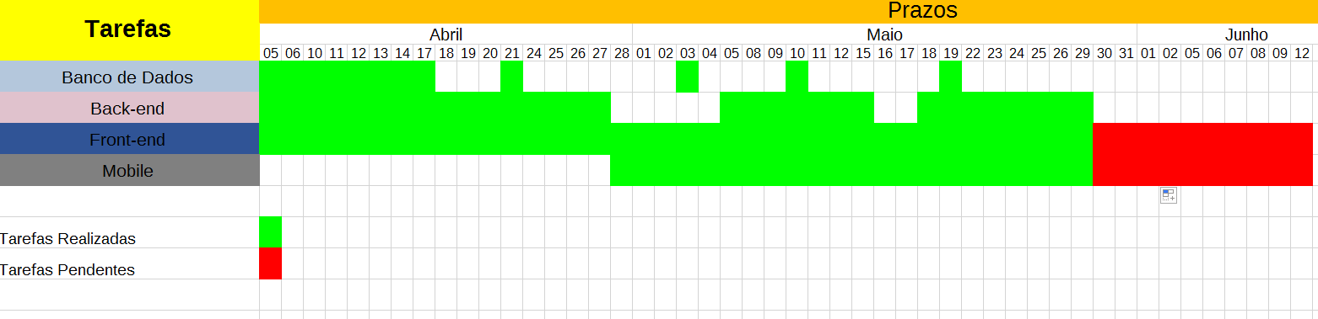

Previsão de entrega:

12/06

# 7. CONVENÇÕES, TERMOS E ABREVIAÇÕES

A correta interpretação deste documento exige o conhecimento de algumas convenções e termos específicos, que são descritos a seguir.

## IDENTIFICAÇÃO DOS REQUISITOS

Por convenção, a referência a requisitos é feita através do nome da subseção onde eles estão descritos seguidos do identificador do requisito, de acordo com a especificação a seguir: [nome da subseção, identificador do requisito]

Por exemplo, o requisito funcional [Incluir Usuário.RF016] deve estar descrito em uma subseção chamada “Incluir Usuário”, em um bloco identificado pelo número [RF016]. Já o requisito não-funcional [Confiabilidade.NF008] deve estar descrito na seção de requisitos não-funcionais de Confiabilidade, em um bloco identificado por [NF008]. Os requisitos devem ser identificados com um identificador único.

A numeração inicia com o identificador [RF001] ou [NF001] e prossegue sendo incrementada à medida que forem surgindo novos requisitos.

Cada requisito deve fazer referência a uma regra de negócio [RN001].

## PROPRIEDADES DOS REQUISITOS

Para estabelecer a prioridade dos requisitos, foram adotadas as denominações

“essencial”, “importante” e “desejável”.

Essencial é o requisito sem o qual o sistema não entra em funcionamento. Requisitos essenciais são requisitos imprescindíveis, que têm que ser implementados impreterivelmente.

Importante é o requisito sem o qual o sistema entra em funcionamento, mas de forma não satisfatória. Requisitos importantes devem ser implementados, mas, se não forem, o sistema poderá ser implantado e usado mesmo assim.

Desejável é o requisito que não compromete as funcionalidades básicas do sistema, isto é, o sistema pode funcionar de forma satisfatória sem ele. Requisitos desejáveis podem ser deixados para versões posteriores do sistema, caso não haja tempo hábil para implementá-los na versão que está sendo especificada.

**8. DESCRIÇÃO GERAL DO PROJETO**

O projeto consiste em desenvolver um software para uma loja virtual de decorações, que terá como diferencial a utilização da tecnologia de realidade aumentada para os clientes visualizarem os objetos em suas casas antes de realizarem a compra. O software será disponibilizado tanto para dispositivos móveis quanto para a web, permitindo que os clientes acessem a loja virtual de onde estiverem.

A loja virtual oferecerá uma ampla variedade de objetos de decoração, incluindo vasos, pinturas e outros itens. O cliente poderá navegar pelo catálogo da loja e selecionar o produto que deseja adquirir. Ao selecionar um item, o cliente terá a opção de visualizá-lo em sua casa utilizando a tecnologia de realidade aumentada. Isso permitirá que o cliente tenha uma ideia mais precisa de como o objeto ficará em sua casa antes de realizar a compra.

O software contará com diversas funcionalidades, como a possibilidade de filtrar os produtos por categoria, preço e outros critérios. Além disso, será possível criar uma lista de desejos para salvar os itens que o cliente tem interesse em adquirir.

O objetivo principal do projeto é oferecer uma experiência de compra diferenciada e inovadora aos clientes da loja virtual. A tecnologia de realidade aumentada permitirá que os clientes tenham uma experiência mais imersiva e interativa, aumentando a confiança e a satisfação com a compra. Com isso, espera-se aumentar as vendas e fidelizar os clientes da loja virtual de decorações.

# 9. REGRAS DE NEGÓCIO

## 9.1. [RN01] Cadastro

Cadastrar um novo usuário.

**9.2. [RN02] Login**

Iniciar uma sessão como um usuário cadastrado

## 9.3. [RN03] Exibir e Filtrar os Produtos

Listar todos os produtos disponíveis podendo estes serem filtrados com base em preço, categoria etc. Produtos fora de estoque não devem ser elegíveis para compra.

## 9.4. [RN04] Carrinho de Compras

Adicionar itens ao carrinho de compras para realizar a compra de vários produtos de uma vez.

## 9.5. [RN05] Lista de Desejos

Adicionar itens à lista de desejos do usuário para compras futuras e potenciais avisos de promoção

## 9.6. [RN06] Realidade Aumentada

Exibir virtualmente o produto usando tecnologia de realidade aumentada através do aplicativo.

## 9.7. [RN07] Comprar

Finalizar a compra do usuário, registrando os produtos em seu carrinho como os itens vendidos.

## 9.8. [RN08] Produtos Disponíveis

Somente serão vendidos na plataforma produtos de decoração interior, como quadros, vasos etc.

# 10. REQUISITOS FUNCIONAIS (CASOS DE USO)

**10.1. [RF001] Realizar Cadastro.**

Prioridade: (x) Essencial ( ) Importante ( ) Desejável

O sistema deve exigir que o usuário possua um cadastro para finalizar sua compra.

Atende as regras [RN01].

**10.2. [RF002] Realizar Login.**

Prioridade: (x) Essencial ( ) Importante ( ) Desejável

Caso o usuário possua uma conta cadastrada, ele deverá fornecer suas credenciais para a finalização da compra. O acesso ao site sem uma sessão é possível, porém sem funcionalidades como “Lista de Desejos” e “Finalizar Compra”.

Atende as regras [RN02].

**10.3. [RF003] Listar Produtos.**

Prioridade: (x) Essencial ( ) Importante ( ) Desejável

Na tela inicial devem ser exibidos todos os produtos disponíveis para compra, com seu valor bem claro e visível.

Atende as regras [RN03]

**10.4. [RF004] Filtrar Produtos.**

Prioridade: (x) Essencial ( ) Importante ( ) Desejável

Para uma navegação mais intuitiva e facilitada, o usuário deverá ter a opção de filtrar os produtos por preço e categoria.

Atende as regras [RN03].

**10.5. [RF005] Adicionar ao Carrinho.**

Prioridade: (x) Essencial ( ) Importante ( ) Desejável

Produtos selecionados pelo usuário poderão ser adicionados ao carrinho de compras para agilizar o processo de compra.

Atende as regras [RN04]

**10.6. [RF006] Remover do Carrinho.**

Prioridade: (x) Essencial ( ) Importante ( ) Desejável

Produtos previamente adicionados ao carrinho pelo usuário poderão ser removidos do carrinho de compras.

Atende as regras [RN04]

**10.7. [RF007] Exibir Carrinho.**

Prioridade: (x) Essencial ( ) Importante ( ) Desejável

O usuário poderá visualizar seu carrinho de compras para analisar o montante da compra e os produtos adicionados antes de finalizar seu pedido.

Atende as regras [RN04]

**10.8. [RF008] Adicionar à Lista de Desejos.**

Prioridade: (x) Essencial ( ) Importante ( ) Desejável

Produtos selecionados pelo usuário poderão ser adicionados à lista de desejos para futuras compras e novidades.

Atende as regras [RN05]

**10.9. [RF009] Remover da Lista de Desejos.**

Prioridade: (x) Essencial ( ) Importante ( ) Desejável

Produtos previamente adicionados à lista de desejos pelo usuário poderão ser removidos da lista de desejos.

Atende as regras [RN05]

**10.10. [RF010] Exibir Lista de Desejos.**

Prioridade: (x) Essencial ( ) Importante ( ) Desejável

O usuário poderá visualizar sua lista de desejos para rapidamente visitar a página do produto ou adicioná-lo ao carrinho diretamente.

Atende as regras [RN05]

**10.11. [RF011] Visualizar o Produto pelo APP.**

Prioridade: (x) Essencial ( ) Importante ( ) Desejável

Através do aplicativo, o usuário poderá visualizar o produto desejado em sua casa através da tecnologia de realidade aumentada.

Atende as regras [RN06]

**10.12. [RF012] Finalizar Compra.**

Prioridade: (x) Essencial ( ) Importante ( ) Desejável

O usuário cadastrado e com sua sessão iniciada poderá finalizar sua compra.

Atende as regras [RN07]

# 11. REQUISITOS NÃO FUNCIONAIS

# 11.1. [NF001] Disponibilidade

Produtos fora de estoque ou indisponíveis por outra razão não podem ser comprados, mas poderão ser adicionados à lista de desejos.

Atende as regras [RN03].

# 11.2. [NF002] Coerência

Serão vendidos somente produtos relacionados à temática e objetivo da loja.

Atende as regras [RN08].

12. ORÇAMENTO

|  |  |  |  |
| --- | --- | --- | --- |
| Descrição da Tarefa | Custo /h | Tempo (h) | Subtotal |
| Banco de Dados | R$ 20,00 | 12 | R$ 240,00 |
| Back-end | R$ 50,00 | 38 | R$ 1.900,00 |
| Front-end | R$ 50,00 | 72 | R$ 3.600,00 |
| Mobile | R$ 55,00 | 49 | R$ 2.695,00 |
| Total | - | 171 | R$ 8.435,00 |

# 13. DOCUMENTAÇÃO DA ESTRUTURA DA SOLUÇÃO

13.1 Banco de Dados

* DER Conceitual

* DER Lógico

13.2 Back-End

* Diagrama

  Descrição gerada automaticamenteDiagrama de Classes do Schema Prisma

14. CONTROLE

14.1. Dados de Teste

<https://pastebin.com/xdPyK6XU>

14.2. Plano de Testes

* Teste de Login:
  + Verificar se o sistema impede o acesso com credenciais incorretas.
  + Verificar se o sistema permite o acesso com credenciais corretas.
* Teste de Filtros de Produtos:
  + Verificar se os filtros de categoria, preço e desconto estão funcionando corretamente.
  + Verificar se a listagem de produtos é atualizada de acordo com os filtros selecionados.
* Teste do Carrinho de Compras:
  + Verificar se os produtos são adicionados corretamente ao carrinho.
  + Verificar se os produtos no carrinho podem ser removidos corretamente.
  + Verificar se o subtotal e o total são calculados corretamente.
* Teste da Lista de Desejos:
  + Verificar se os produtos podem ser adicionados à lista de desejos.
  + Verificar se os produtos podem ser removidos da lista de desejos.
  + Verificar se a lista de desejos é exibida corretamente para o usuário.
* Teste de Pagamento:
  + Verificar se o processo de pagamento utilizando os componentes do PayPal é realizado corretamente.
  + Verificar se os dados do pedido são corretamente registrados e exibidos após o pagamento.
* Teste de Envio de Email:
  + Verificar se os emails de verificação de email e informações de pedido são enviados corretamente após a conclusão da compra.
* Teste de Pesquisa de Produto por Nome:
  + Verificar se a pesquisa por nome de produto retorna os resultados corretos.
* Teste de Conexão com Banco Hospedado no Azure:
  + Verificar se a conexão com o banco de dados hospedado no Azure é estabelecida corretamente.
  + Verificar se as operações de leitura e escrita no banco de dados são realizadas corretamente.
* Teste de Conexão com Container de Arquivos Azure:
  + Verificar se a conexão com o container de arquivos no Azure é estabelecida corretamente.
  + Verificar se os arquivos (por exemplo, imagens de produtos) podem ser acessados e exibidos corretamente.
* Teste de Projeção de Realidade Aumentada:
  + Verificar se a projeção de realidade aumentada utilizando a biblioteca ViroReact é realizada corretamente.
  + Verificar se o modelo 3D do produto é projetado corretamente no ambiente.
* Teste de Deep Linking:
  + Verificar se o Deep Linking entre os aplicativos catálogo e realidade aumentada funciona corretamente.
  + Verificar se o ID do produto enviado por Deep Linking é carregado corretamente no aplicativo de realidade aumentada.
* Teste de Target Definitivo para Projeção AR:
  + Verificar se o aplicativo reconhece corretamente o target definitivo (por exemplo, um QR Code com o logo da loja) para projeção do modelo 3D.
* Teste de Responsividade dos Aplicativos:
  + Verificar se os aplicativos móveis são responsivos e se adaptam corretamente a diferentes dispositivos e tamanhos de tela.

14.3. Relatório de Testes

* Teste de Login:
  + Verificar se o sistema impede o acesso com credenciais incorretas.
  + Verificar se o sistema permite o acesso com credenciais corretas.
* Teste de Filtros de Produtos:
  + Verificar se os filtros de categoria, preço e desconto estão funcionando corretamente.
  + Verificar se a listagem de produtos é atualizada de acordo com os filtros selecionados.
* Teste do Carrinho de Compras:
  + Verificar se os produtos são adicionados corretamente ao carrinho.
  + Verificar se os produtos no carrinho podem ser removidos corretamente.
  + Verificar se o subtotal e o total são calculados corretamente.
* Teste da Lista de Desejos:
  + Verificar se os produtos podem ser adicionados à lista de desejos.
  + Verificar se os produtos podem ser removidos da lista de desejos.
  + Verificar se a lista de desejos é exibida corretamente para o usuário.
* Teste de Pagamento:
  + Verificar se o processo de pagamento utilizando os componentes do PayPal é realizado corretamente.
  + Verificar se os dados do pedido são corretamente registrados e exibidos após o pagamento.
* Teste de Envio de Email:
  + Verificar se os emails de verificação de email e informações de pedido são enviados corretamente após a conclusão da compra.
* Teste de Pesquisa de Produto por Nome:
  + Verificar se a pesquisa por nome de produto retorna os resultados corretos.
* Teste de Conexão com Banco Hospedado no Azure:
  + Verificar se a conexão com o banco de dados hospedado no Azure é estabelecida corretamente.
  + Verificar se as operações de leitura e escrita no banco de dados são realizadas corretamente.
* Teste de Conexão com Container de Arquivos Azure:
  + Verificar se a conexão com o container de arquivos no Azure é estabelecida corretamente.
  + Verificar se os arquivos (por exemplo, imagens de produtos) podem ser acessados e exibidos corretamente.
* Teste de Projeção de Realidade Aumentada:
  + Verificar se a projeção de realidade aumentada utilizando a biblioteca ViroReact é realizada corretamente.
  + Verificar se o modelo 3D do produto é projetado corretamente no ambiente.
* Teste de Deep Linking:
  + Verificar se o Deep Linking entre os aplicativos catálogo e realidade aumentada funciona corretamente.
  + Verificar se o ID do produto enviado por Deep Linking é carregado corretamente no aplicativo de realidade aumentada.
* Teste de Target Definitivo para Projeção AR:
  + Verificar se o aplicativo reconhece corretamente o target definitivo (por exemplo, um QR Code com o logo da loja) para projeção do modelo 3D.
* Teste de Responsividade dos Aplicativos:
  + Verificar se os aplicativos móveis são responsivos e se adaptam corretamente a diferentes dispositivos e tamanhos de tela.

Durante a fase de testes do projeto LaMaison, foram executados diversos testes para garantir o correto funcionamento das principais funcionalidades do sistema. Foram realizados testes de login, onde verificamos a correta validação de credenciais, impedindo o acesso com informações incorretas e permitindo o acesso aos usuários cadastrados. Além disso, os testes de filtros de produtos foram executados, garantindo que os filtros de categoria, preço e desconto funcionassem corretamente, atualizando a listagem de produtos de acordo com as seleções realizadas. O carrinho de compras também foi testado, verificando a correta adição e remoção de produtos, além do cálculo adequado do subtotal e total. Os testes da lista de desejos garantiram que os produtos pudessem ser adicionados e removidos corretamente, e que a lista de desejos fosse exibida de forma adequada aos usuários. O processo de pagamento foi testado com sucesso, assegurando que os componentes do PayPal funcionassem corretamente e que os dados do pedido fossem registrados e exibidos corretamente após a conclusão da compra. Os testes de pesquisa de produtos por nome validaram a correta exibição dos resultados de acordo com as consultas realizadas. A conexão com o banco de dados hospedado no Azure e o container de arquivos no Azure foi testada com sucesso, garantindo a correta leitura e escrita de dados. Os testes de projeção de realidade aumentada utilizando a biblioteca ViroReact demonstraram que os modelos 3D dos produtos eram projetados de forma precisa no ambiente. O Deep Linking entre os aplicativos catálogo e realidade aumentada também foi testado, comprovando que o ID do produto era carregado corretamente no aplicativo de realidade aumentada. Além disso, foi realizado um teste bem-sucedido de target definitivo para projeção de AR, onde o aplicativo reconheceu adequadamente o target e projetou o modelo 3D sobre ele. Por fim, os testes de responsividade dos aplicativos confirmaram que eles se adaptavam corretamente a diferentes dispositivos e tamanhos de tela. Com base nos resultados dos testes executados, concluímos que as funcionalidades do sistema LaMaison foram implementadas com sucesso, garantindo um ambiente de compra virtual eficiente e funcional para os usuários.

15. EXECUÇÃO

15.1. Capturas do Website

Tela de Cadastro

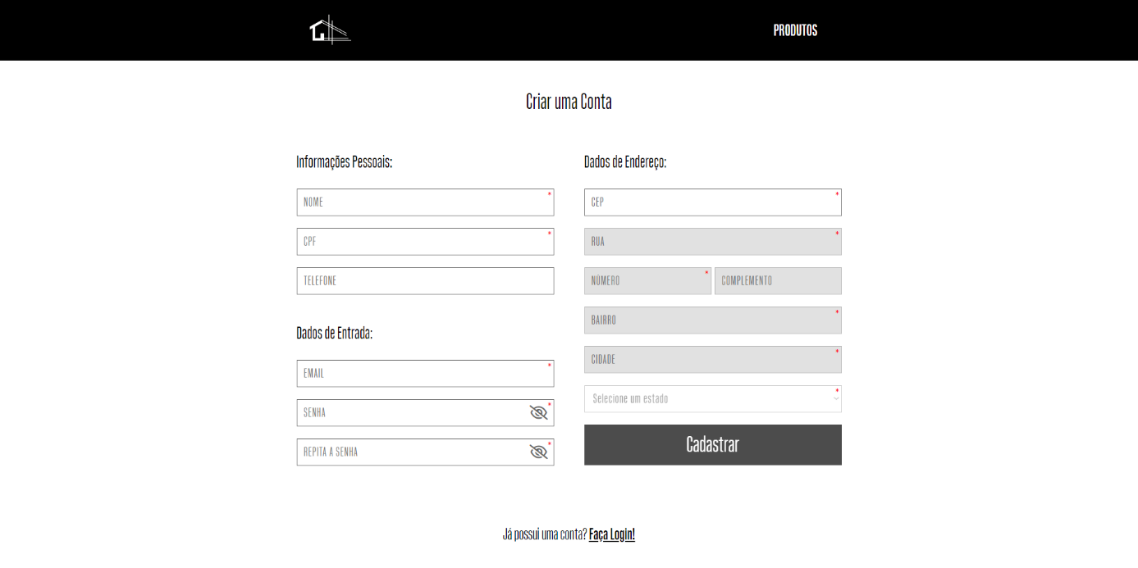

Tela Principal

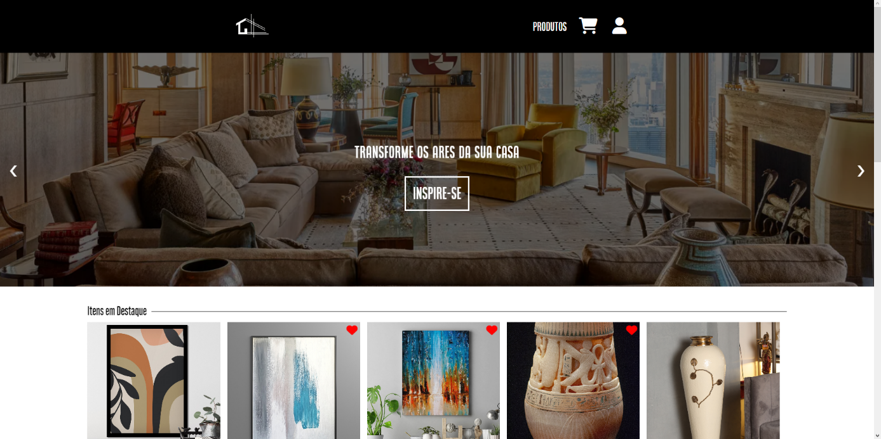

Tela de Produtos

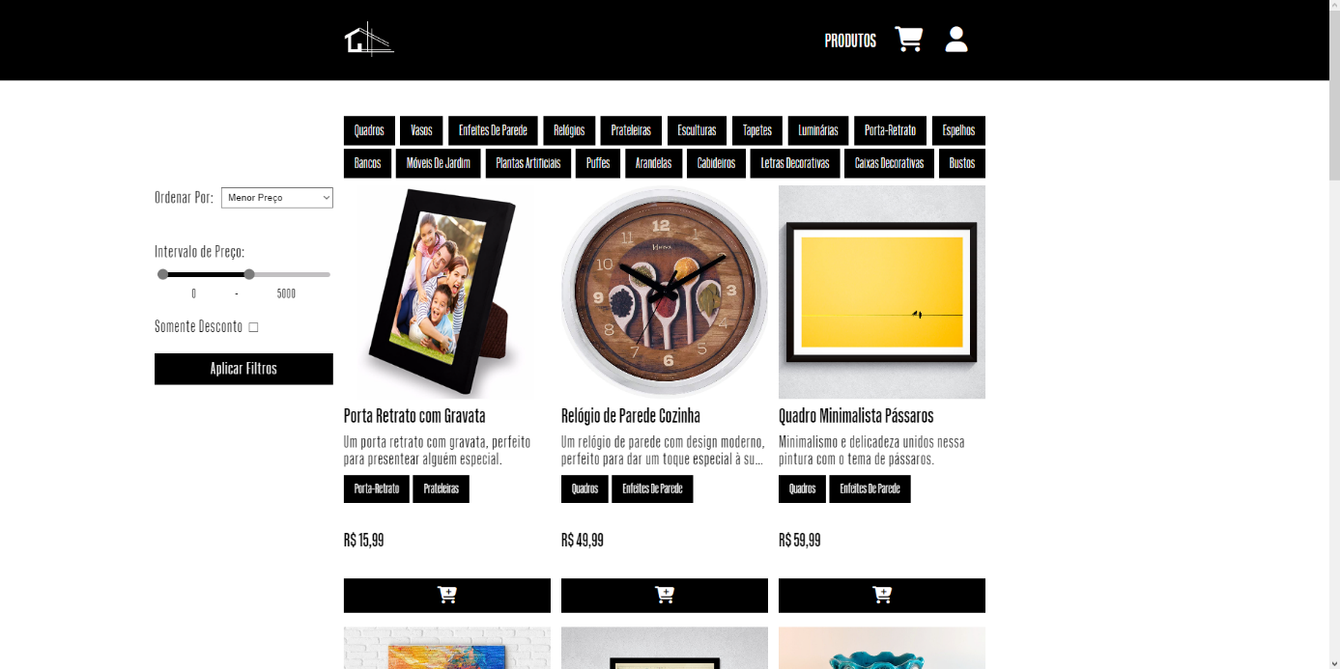

Tela de Produto

Lista de Desejos

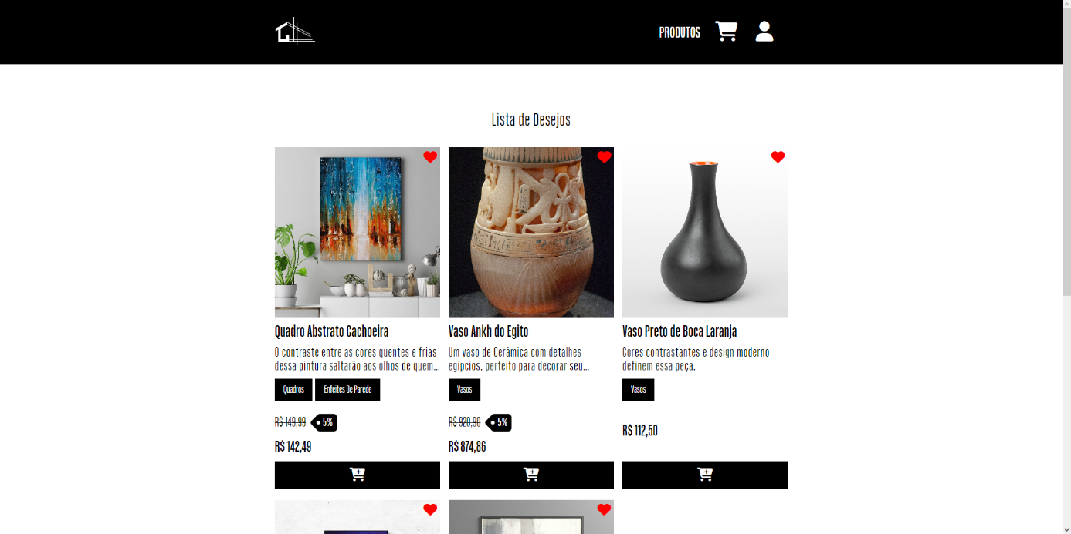

Lista de Pedidos

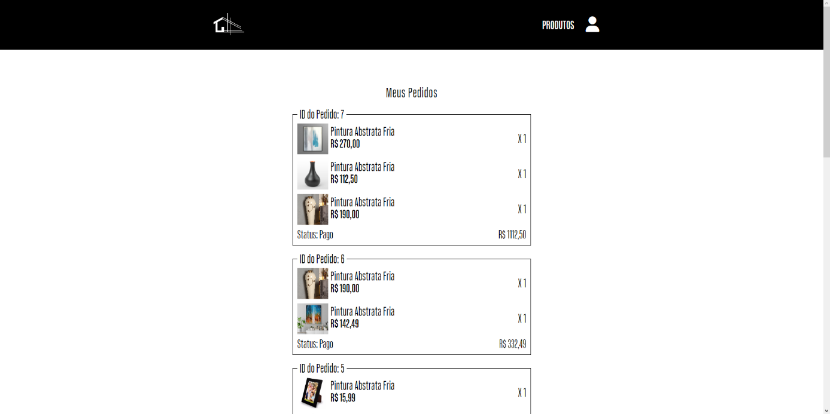

Tela de Compra

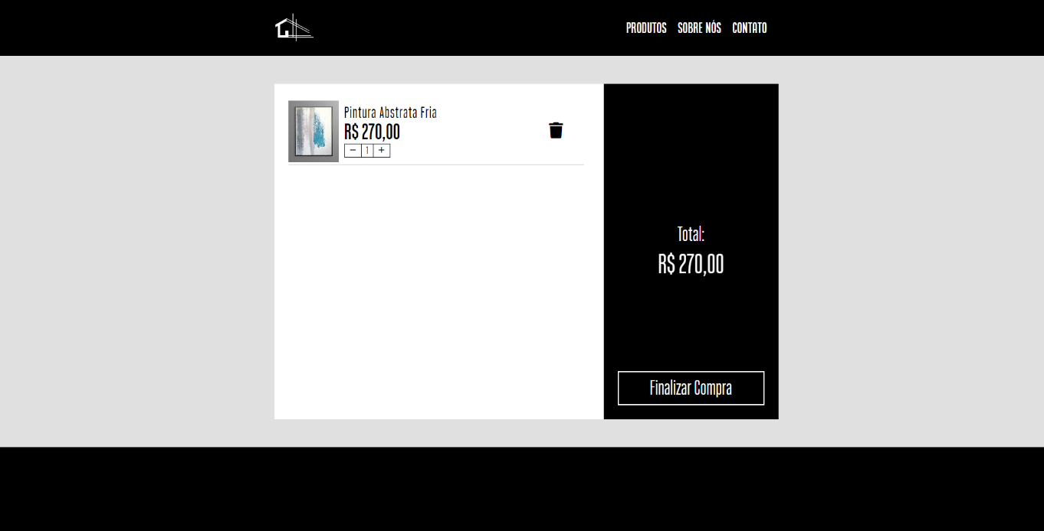

Tela de Pagamento

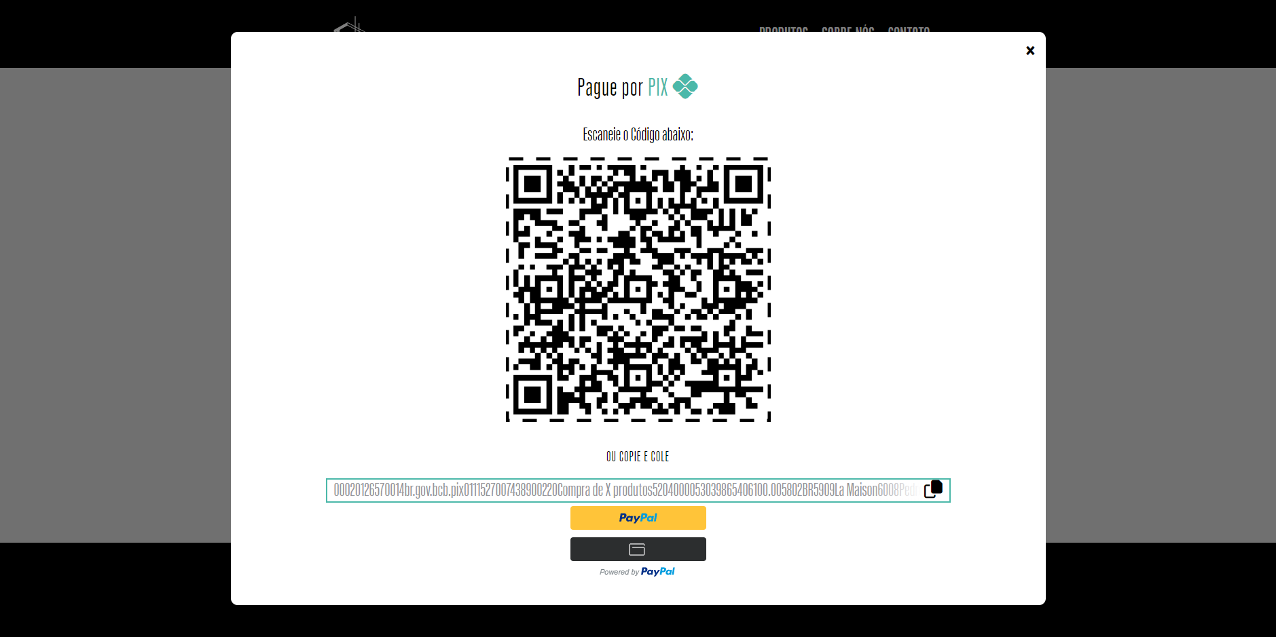

15.2. Capturas do Mobile

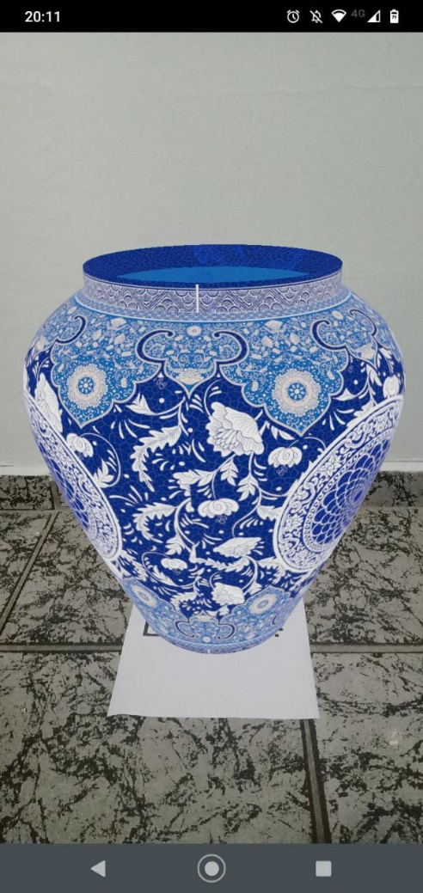

Tela de Produto

Catálogo de Produtos

Projeção AR

16. Conclusão ou Resultados

16.1. Resumo das Lições Aprendidas

Durante o desenvolvimento do TCC, várias lições foram aprendidas ao utilizar tecnologias-chave, como o Nodemailer, o ViroReact, o pagamento pelo PayPal e o Multer.

Ao trabalhar com o Nodemailer, uma biblioteca do Node.js para envio de e-mails, foi possível compreender a importância da configuração correta dos parâmetros de autenticação e da utilização de práticas de segurança adequadas para garantir a entrega confiável de e-mails aos usuários.

A integração do ViroReact, uma biblioteca de realidade aumentada, proporcionou uma experiência inovadora aos usuários. Durante o processo, aprendeu-se a importância de otimizar os modelos 3D e a performance da aplicação para garantir uma experiência de realidade aumentada fluída e envolvente.

Ao implementar o pagamento pelo PayPal, foram adquiridos conhecimentos sobre as etapas necessárias para integrar um sistema de pagamento seguro em uma aplicação web. A compreensão dos fluxos de autorização, captura e manipulação de transações financeiras foi essencial para garantir a segurança e a confiabilidade das transações dos clientes.

Por fim, a utilização do Multer, uma biblioteca para gerenciamento de upload de arquivos, permitiu aprender sobre a implementação de funcionalidades de envio de imagens e outros arquivos por parte dos usuários. Foi necessário entender as configurações adequadas e as boas práticas para lidar com o armazenamento e o processamento eficiente desses arquivos.

No geral, essas lições aprendidas demonstram a importância de dominar as tecnologias utilizadas no TCC, bem como a necessidade de considerar aspectos de segurança, performance e usabilidade ao implementar funcionalidades-chave em uma aplicação web.

16.2. Planos para o Futuro

Após a conclusão do TCC, a equipe do projeto LaMaison tem como plano focar na comercialização do software em estabelecimentos de médio porte, localmente. A estratégia é direcionar os esforços para a venda e implementação da solução em lojas de decoração e empresas similares, aproveitando o potencial da tecnologia de realidade aumentada para melhorar a experiência de compra e impulsionar os negócios desses estabelecimentos. A intenção é oferecer um produto altamente personalizável e adaptável às necessidades de cada cliente, proporcionando a eles uma ferramenta inovadora para destacar seus produtos, envolver os clientes e criar uma vantagem competitiva no mercado. A equipe se compromete a fornecer suporte técnico e treinamento adequado para garantir o sucesso da implementação e o pleno aproveitamento do potencial do software LaMaison. Com esse plano, espera-se estabelecer parcerias sólidas e duradouras com os estabelecimentos locais, contribuindo para o crescimento tanto do projeto LaMaison quanto dos negócios dos clientes atendidos.

16.3. Portifólios dos Integrantes

Santiago - <https://sanzappa.github.io/>

Guilherme - <https://finemustache.github.io/>

16.4. Perfis GitHub dos Integrantes

Santiago - <https://github.com/sanzappa/>

Guilherme - <https://github.com/finemustache/>

17. Bibliografias

17.1. Sites e Fóruns pesquisados

Durante a pesquisa e desenvolvimento do projeto LaMaison, foram consultados diversos sites e fóruns relacionados às tecnologias e recursos utilizados. A seguir, estão os links dos sites e uma breve explicação sobre cada um deles:

1. GitHub ViroCommunity (<https://github.com/ViroCommunity/viro>): Repositório do GitHub da comunidade Viro. Foi utilizado para obter informações sobre a biblioteca ViroReact, utilizada na implementação da realidade aumentada no aplicativo mobile.
2. Viro Community Documentation (<https://viro-community.readme.io>): Site de documentação da comunidade Viro. Foi consultado para obter detalhes técnicos sobre a biblioteca ViroReact, incluindo exemplos de código e guias de implementação.
3. Microsoft Azure Documentation (<https://learn.microsoft.com/pt-br/azure/?product=popular>): Documentação da Microsoft Azure. Foi utilizada para obter informações sobre o uso do Azure como plataforma de hospedagem de banco de dados e armazenamento de arquivos para o projeto LaMaison.
4. Android Developer Documentation (<https://developer.android.com/studio>): Documentação oficial para desenvolvedores Android. Foi usado para baixar o Android Studio, a IDE recomendada para desenvolvimento de aplicativos Android, e também para acessar a documentação e guias do SDK Android.
5. W3Schools (<https://www.w3schools.com>): Um site popular que oferece tutoriais e referências para várias tecnologias web, como HTML, CSS e JavaScript. Foi utilizado como uma fonte de referência para o desenvolvimento do site da LaMaison.
6. Nodemailer (<https://nodemailer.com/about/>): Site do Nodemailer, uma biblioteca JavaScript utilizada para enviar emails. Foi consultado para obter informações sobre o uso do Nodemailer na implementação do envio de emails no sistema LaMaison.
7. GitHub Express.js Multer (<https://github.com/expressjs/multer>): Repositório do GitHub da biblioteca Multer para o Express.js, utilizada para o upload de arquivos no sistema LaMaison.
8. React Native Documentation (<https://reactnative.dev/docs/environment-setup>): Documentação oficial do React Native. Foi utilizado para obter informações sobre a configuração do ambiente de desenvolvimento React Native.
9. Expo Documentation ([https://docs.expo.dev/):](https://docs.expo.dev/):%20) Documentação oficial do Expo, uma plataforma utilizada no desenvolvimento de aplicativos React Native. Foi consultado para obter informações sobre recursos e funcionalidades do Expo utilizados no projeto LaMaison.
10. React Navigation Documentation (<https://reactnavigation.org/docs/getting-started/>): Documentação oficial do React Navigation, uma biblioteca utilizada para navegação entre telas no aplicativo React Native. Foi utilizado para obter informações sobre a configuração e uso do React Navigation no projeto LaMaison.
11. All3DP (<https://all3dp.com/1/obj-file-format-3d-printing-cad/>): Um site que fornece informações sobre o formato de arquivo OBJ, utilizado na projeção de realidade aumentada no aplicativo LaMaison.
12. PayPal Developer Documentation (<https://developer.paypal.com/home>): Documentação oficial do PayPal para desenvolvedores. Foi utilizado para obter informações sobre a integração do PayPal como método de pagamento no sistema LaMaison.
13. FreeCodeCamp - Como usar o Nodemailer para enviar emails do seu servidor do Node.js (<https://www.freecodecamp.org/portuguese/news/como-usar-o-nodemailer-para-enviar-emails-do-seu-servidor-do-node-js/>): Este artigo do FreeCodeCamp fornece um guia passo a passo sobre como usar o Nodemailer para enviar emails a partir de um servidor Node.js. Foi consultado para obter informações e orientações específicas sobre a configuração e uso do Nodemailer juntamente ao Gmail no contexto do projeto LaMaison.

Esses são alguns dos sites e fóruns que foram pesquisados e consultados para obter informações relevantes e atualizadas durante o desenvolvimento do projeto LaMaison. A diversidade de fontes consultadas contribuiu para uma abordagem abrangente e embasada nas tecnologias e recursos utilizados no projeto.